职业卫生检测技术服务信息公开表
用人单位  名称 | 青岛瑞驰汽车销售服务有限公司
地理位置 | 青岛市西海岸新区中国（山东）自由贸易试验区青岛片区江山中路118-1号
联系人 | 贾素环
调查专业  技术人员名单 | 贾健、王洪帅 | 调查时间 | 2023.10.05 | 陪同人 | 贾素环
采样专业  技术人员名单 | 贾健、张心 | 采样时间 | 2023.10.20 | 陪同人 | 贾素环
检测专业  技术人员名单 | 田立茹、郭秀丽、常鑫钰、孙颖、李笑笑、包红艳 |  | 检测时间 | 2023.10.20-2023.10.24
影像资料  （调查影像资料及采样影像资料） | 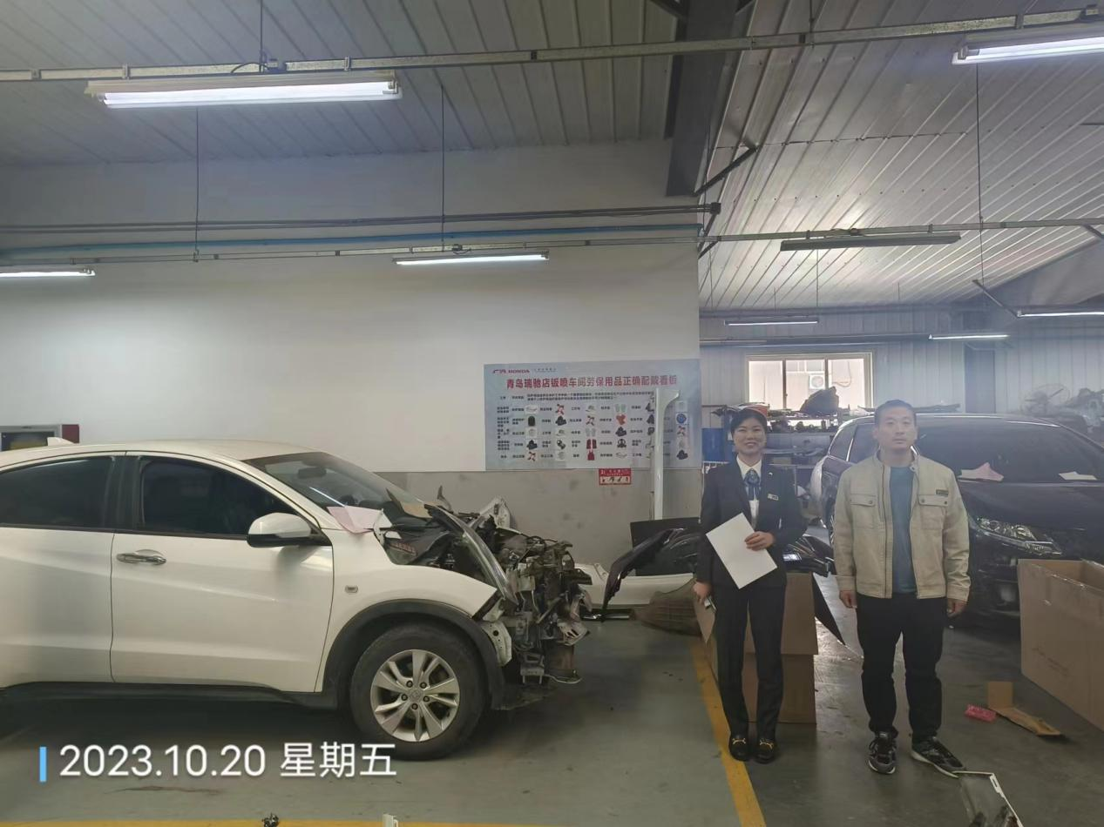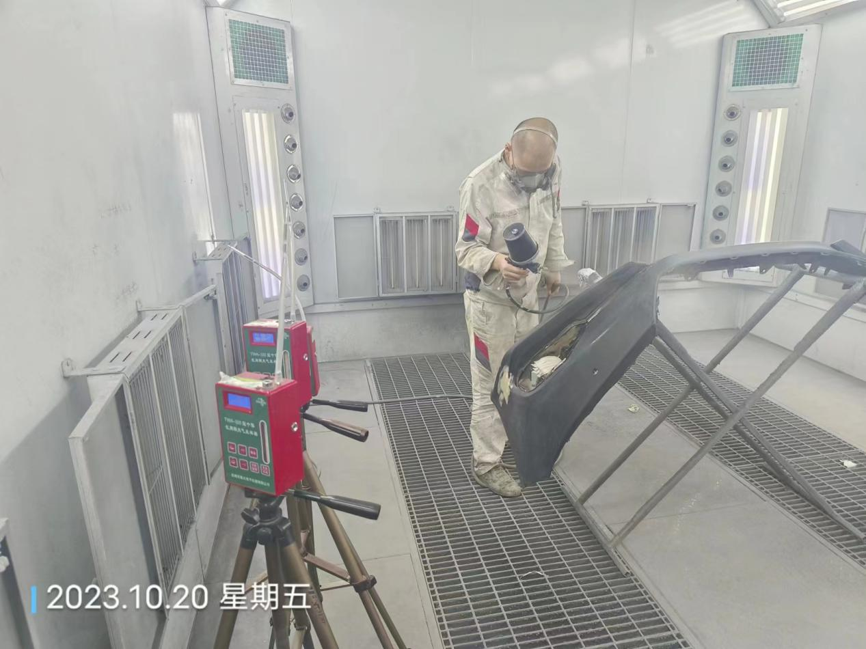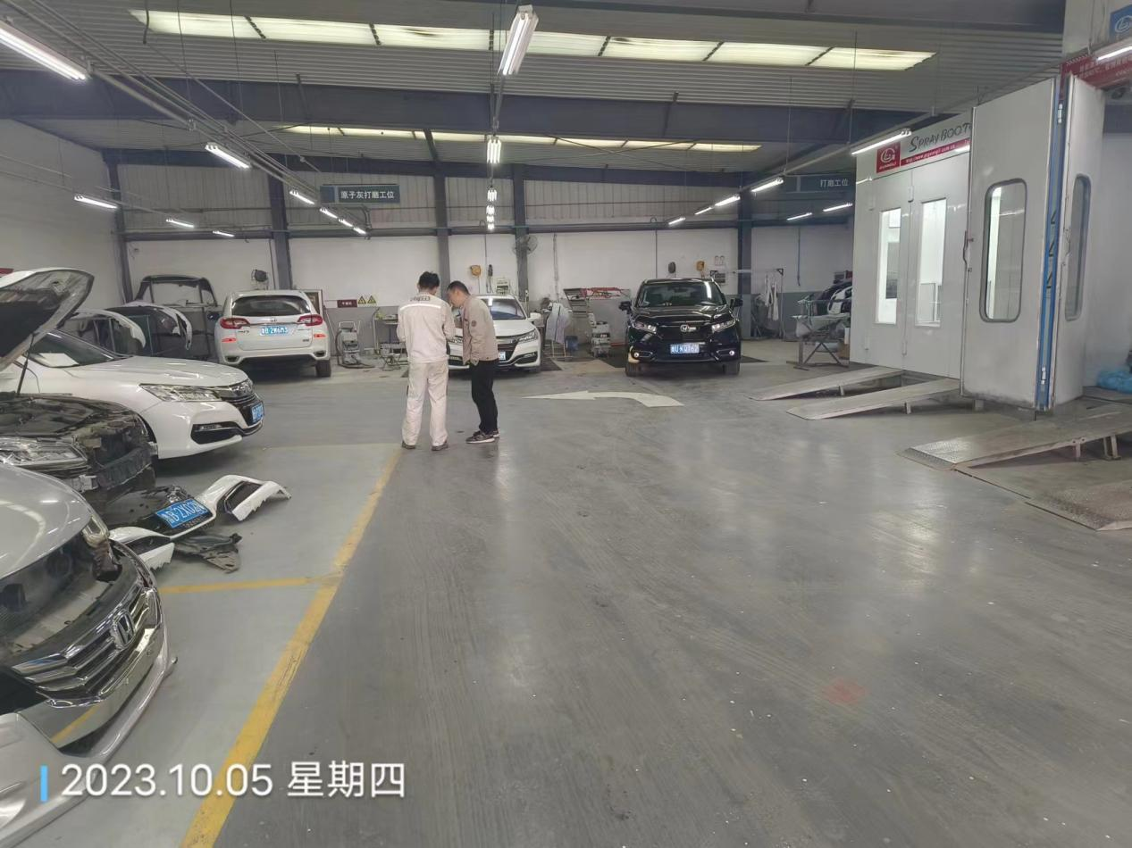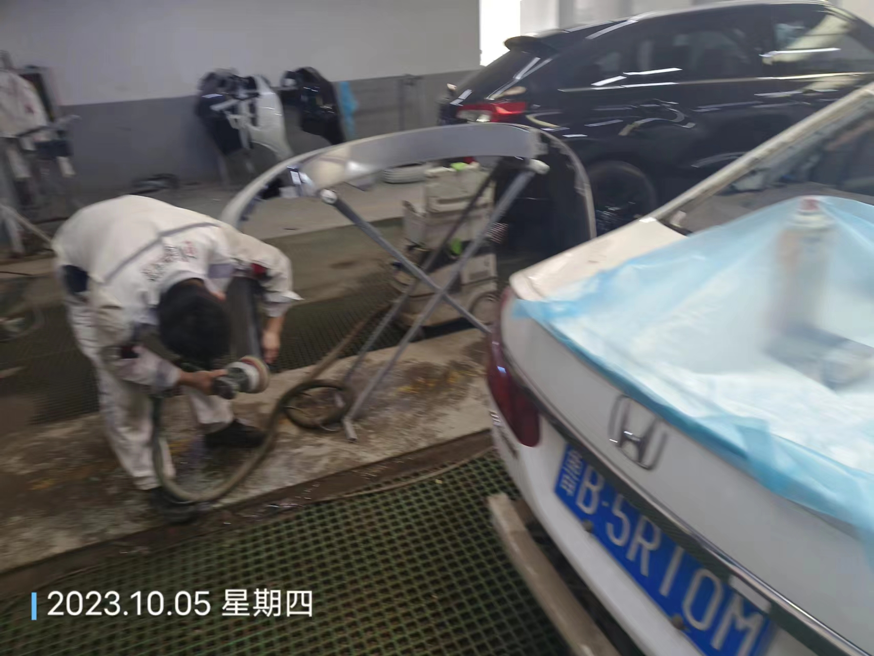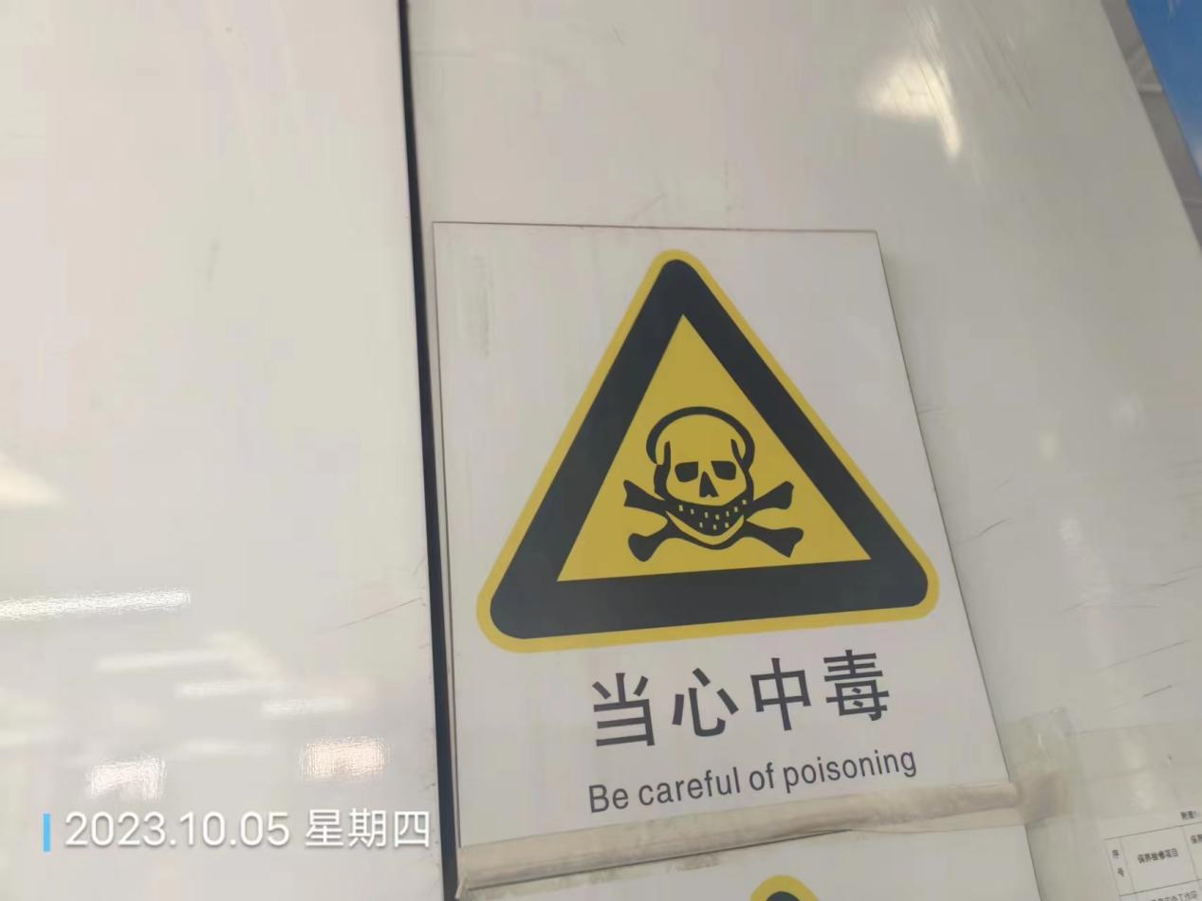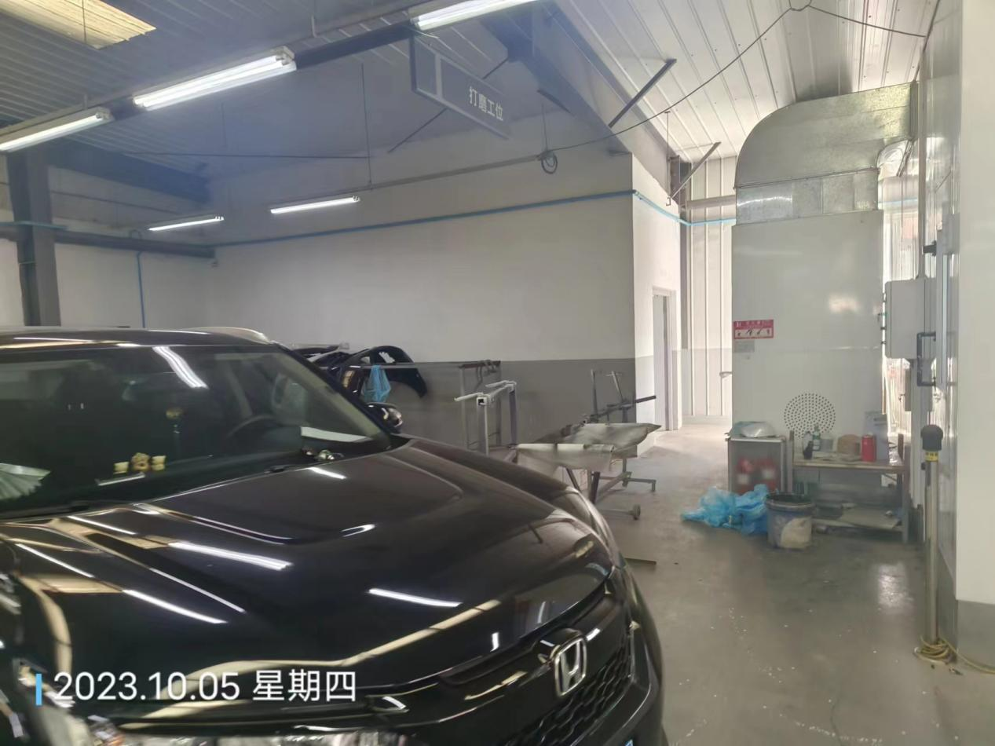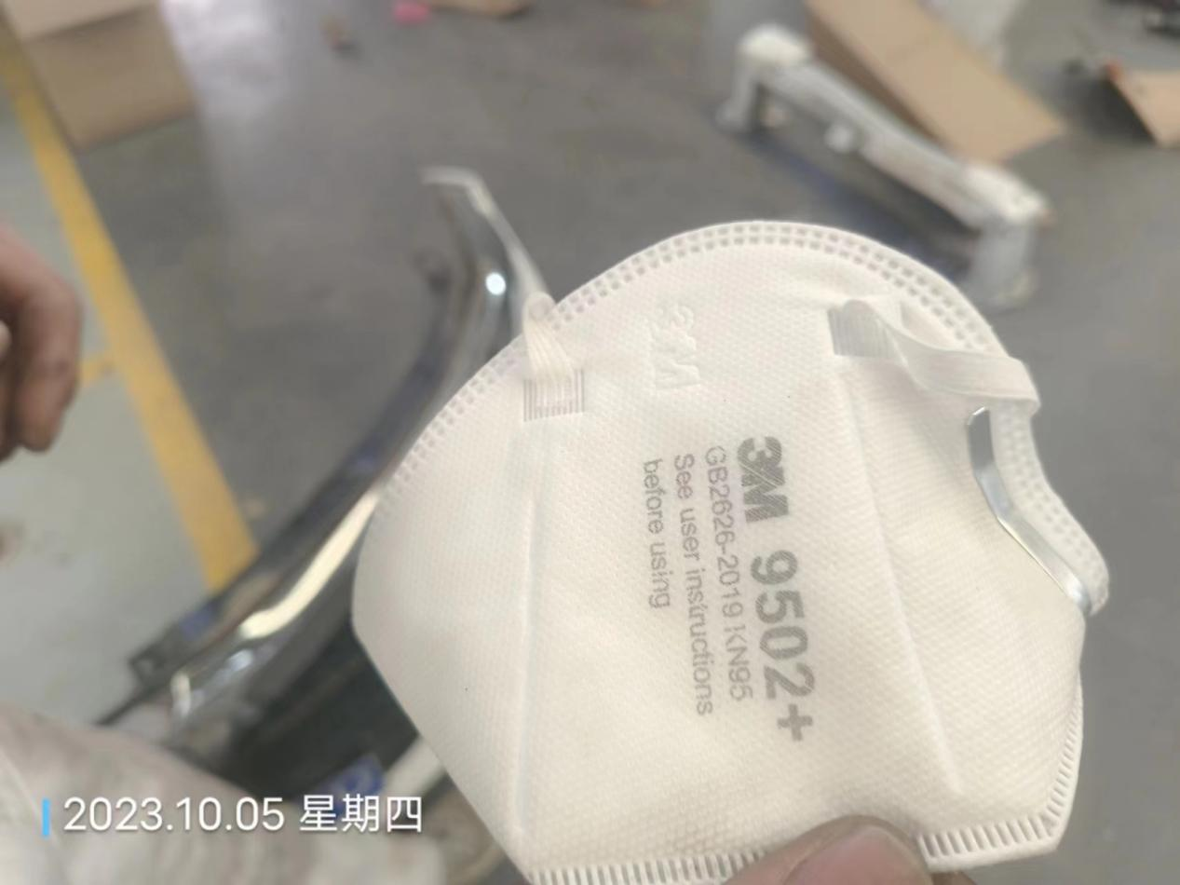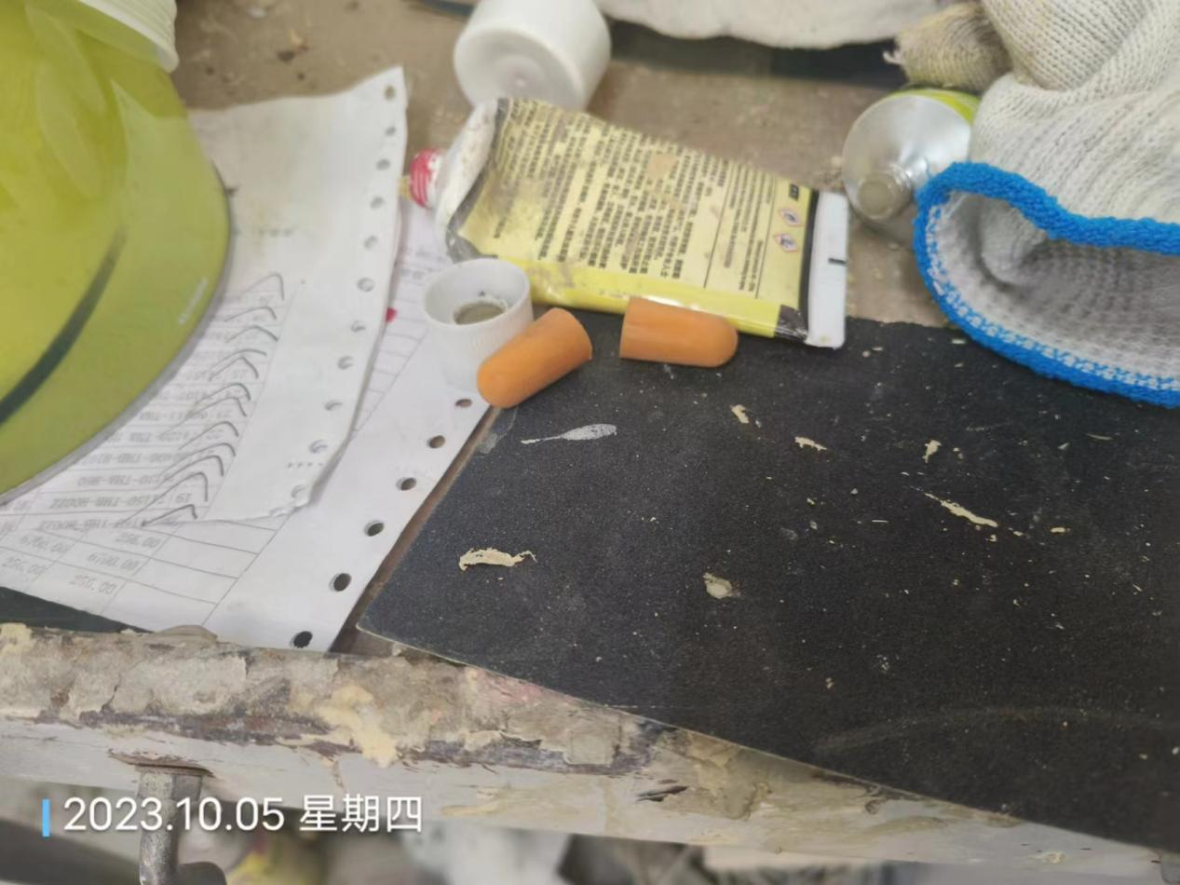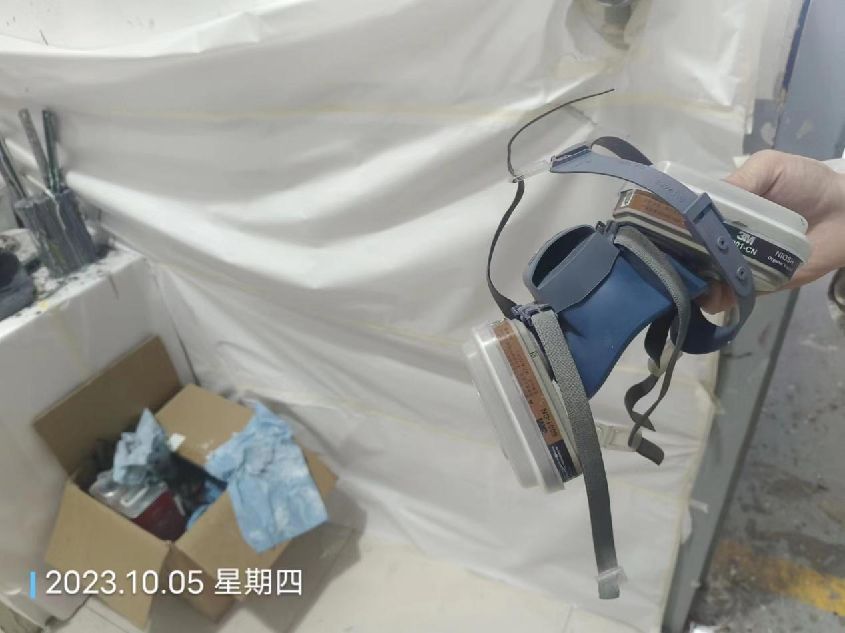
公示日期：2023.11.27

